Запрещено сжигать мусор и траву!

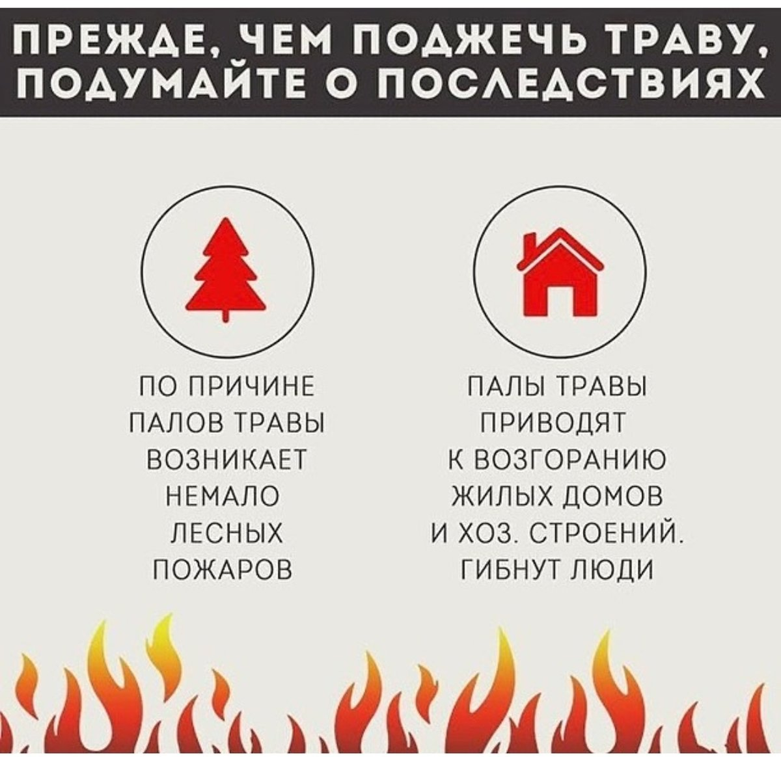
Уважаемые граждане! В Тихорецком районе произошел значительный рост количества пожаров от пала травы и мусора!
На текущий момент в районе произошло 64 пожара, травмирован 1 человек, погибло 2 человека. При этом, процент пожаров, произошедших в результате сжигания мусора и травы составляет 65,6% от всех пожаров в районе.
Как показывает практика в 99% случаем люди проводят сжигание с нарушением требований пожарной безопасности, например:
- место использования открытого огня располагается на расстоянии менее 15 метров до зданий, сооружений (в том числе заборов, ограждений) и иных построек. На практике соблюсти данные расстояния практически невозможно, а значит это будет является нарушением.
- территория вокруг места использования открытого огня не очищается в радиусе 10 метров от сухостойных деревьев, сухой травы, валежника, порубочных остатков, других горючих материалов и не отделяется противопожарной минерализованной полосой шириной не менее 0,4 метра. На практике практически никто не заботится о расчистке прилегающей территории, а тем более о создании минерализованной полосы, а значит нарушает требования пожарной безопасности.
- лицо, использующее открытый огонь, должно не обеспечено первичными средствами пожаротушения для локализации и ликвидации горения, а также мобильным средством связи для вызова подразделения пожарной охраны. В течение всего периода использования открытого огня до прекращения процесса тления должен осуществляться контроль за нераспространением горения (тления) за пределы очаговой зоны. Практика показывает, что очень малое количество людей находятся непосредственно у места разведения костра, готовые в любой момент применить средства пожаротушения, а значит данные лица нарушают установленные требования пожарной безопасности.
Подведя итог вышеизложенному, напоминаем, что за любое нарушение требований пожарной безопасности предусмотрена ответственность - штраф на граждан в размере от 5 до 15 тысяч (если не действует особый противопожарный режим) и штраф от 10 до 20 тысяч, когда он введен. Для должностных лиц, ИП или юридических лиц все намного более серьезнее – штрафные санкции могут достигать 800 тысяч рублей.
Если же огонь в результате сжигания хоть немного повредил чужое имущество, то ответственность для граждан будет составлять уже от 40 до 50 тысяч рублей и не важно введен особый противопожарный режим или нет!
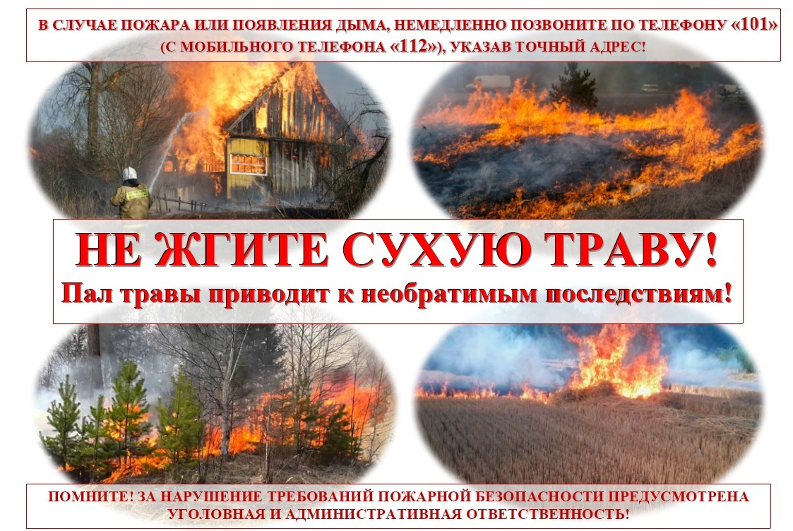
Кроме нарушений требований пожарной безопасности гражданин, осуществляющий пал растительности, наносит вред живой природе. Так, например 9 октября 2020 года житель Белгородской области сжигал на своём участке мусор, траву и был уверен, что всё уже потухло, но не тут-то было. Подул ветер, часть травы перелетела через забор, загорелась сухая растительность на соседнем бесхозном участке, а огонь стал распространяться дальше. В сумме огонь уничтожил 3 гектара земли – территория трех-четырех местных огородов. Произведя расчет Минприроды выписало штраф на данного гражданина в размере более чем 17 миллионов рублей.
Неосторожно обращаясь с огнем, вы подвергаете большой опасности свое жилище и имущество, рискуете собственной жизнью.
В случае возникновения пожара немедленно позвоните в пожарную охрану по телефону – 101 или 112 и укажите точный адрес.

